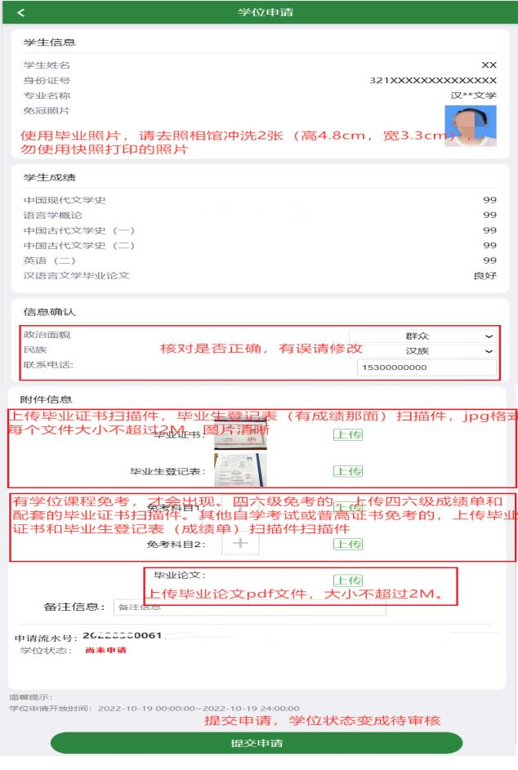

常见问题：

1.4门学位课程考试总成绩达到280分以上（含280分），即学位课程考试平均成绩达到70分以上（含70分）。是指在符合毕业的条件下，4门课程总分达到280分即可，不是

单科要求必须70分以上。

2.申请流水号：申请时系统已提供，学位申请提交后在弹出对话框中也显示。

3.邮寄照片时，使用普通顺丰快递或EMS即可，勿使用顺丰同城或其他快递。

4.照片问题：根据要求，学位照片应和毕业照片是同底版。拟申请学位的毕业生，在毕业申请时应提交规范的电子照片并保存好，避免申请学位时不能提供同底版照片。

5.邮寄材料中装照片的信封，请按照下图模板填写好相关信息；同时，书写在照片背面信

息的墨迹一定要等干了再装信封，建议用铅笔或圆珠笔书写。

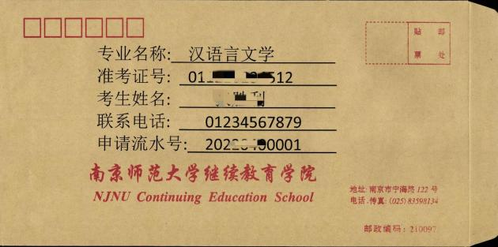

6.学位评审费缴纳流程可参考[http：//jxjy.njnu.edu.cn/info/1003/3529.htm](http://jxjy.njnu.edu.cn/info/1003/3529.htm)

7.上传毕业论文PDF版要求：完整的PDF版应包括封面、独创性声明、摘要、目录、正文、注释、参考文献、致谢和查重报告，并按次顺序生成PDF文件。其中封面必须包含以下信息：论文题目、作者、专业名称、准考证号、指导教师等信息，详见论文考核安排中的封面

格式；查重应小于30%。

8.有疑问请电话联系025-83598522。